　　　　　　　　　　　　　　　　　　　　　　　　（　　）：

**１　のからえよう**

**└─２**

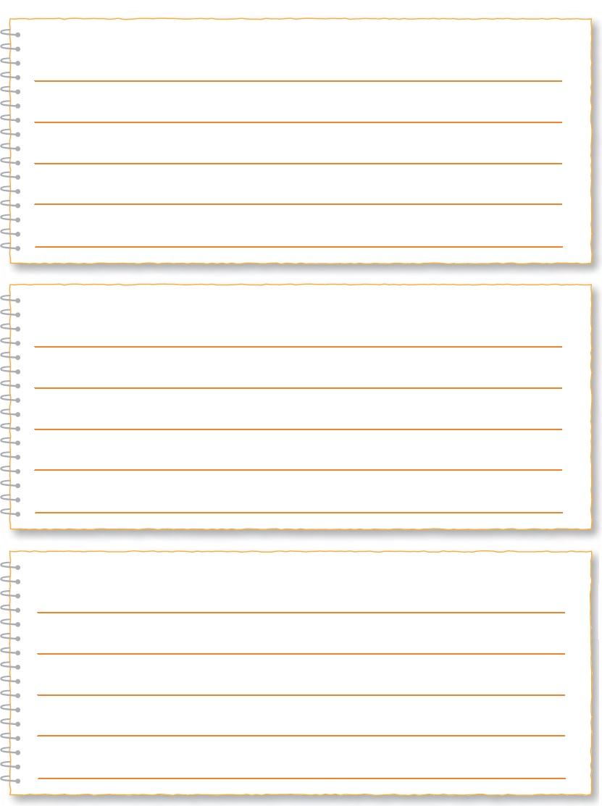**└─【える】にいるときにがこったらどうしますか（P.11）**

**１　がよくくでがこったら、どのようながあるかえま  
しょう。**

**２　にがこりました。その、はどこでをしていますか。**

**３　しったことをまとめましょう。**